У ЗИМЫ В СВЯТКИ, СВОИ ПОРЯДКИ!
Рождественские колядки - хождение по домам ряженых , с пожеланиями здоровья счастья, богатства, хорошего урожая хозяину дома. Праздник Колядки закончился сжиганием баллонов (чтобы все беды , болезни ушли от нас)
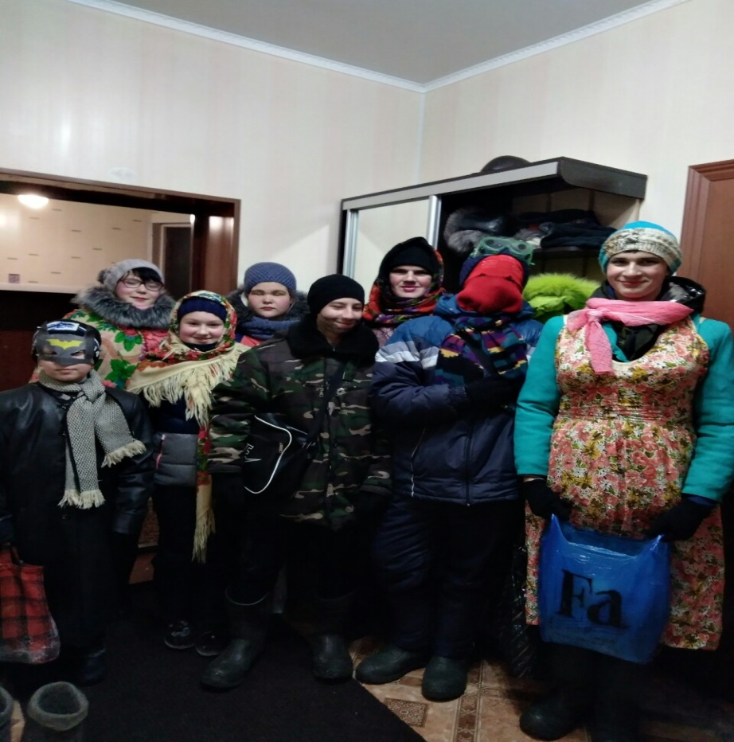
Киржеманы 2019г.

